**A cura di P. Secondo Brunelli crs**

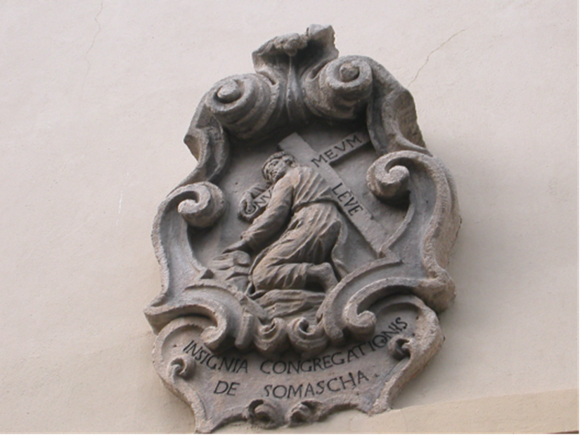

Stemma dei Padri Somaschi sul portone del Collegio di S. Bartolomeo di Merate

**R E L I G I O S I D E L L E C A S E**

**1600**

**Mestre 27.10.2020**

**1600 Alessandria S. Siro**

|  |  |  |  |
| --- | --- | --- | --- |
| P. Benaglia G.Battista |  | 1600 |  |
| P. Ceronio Vincenzo | Parroco | 1600 |  |
| P. Ferrari G.Pietro | Prep.to | 1600 |  |

**1600 Alessandria Seminario**

**...**

**1600 Bergamo Orf. S. Martino**

|  |  |  |  |
| --- | --- | --- | --- |
| Fr. Cedrelli Rodolfo | Commesso | 1600 |  |
| P. Morone Donato |  | 1600 |  |
| Fr. Piatti Andrea |  | 1600 |  |
| Fr. Roeta Gianmaria | Da Monza | 1600 |  |
| P. Tonso Guglielmo | Rettore | 1600 |  |

**1600 Brescia Orf. della Misericordia**

|  |  |  |  |
| --- | --- | --- | --- |
| P. Croce Cristoforo | Rettore | 29.1.1600  5.3.1600  30.4.1600  1.12.1600  7.12.1600  30.12.1600 |  |
| P. Soncino G. Battista |  | 5.3.1600  7.12.1600  30.12. 1600 |  |

**1600 Como Collegio Gallio**

**...**

**1600 Cremona Orf. della Misericordia**

**...**

**1600 Cremona S. Geroldo**

|  |  |  |  |
| --- | --- | --- | --- |
| P. Reddi Rocco | Rettore | 1600 |  |

**1600 Cremona S. Lucia**

**...**

**1600 Ferrara S. Maria Bianca**

**...**

**1600 Genova S. Maria Maddalena**

|  |  |  |  |
| --- | --- | --- | --- |
| P. Gallo Giuseppe | Parroco | 17.10.1600 |  |
| P. Gatti Boniforte | Prep.to | 23.8.1600 |  |
| P. Tabor Alessandro | Prep.to | 1600 | Rinincia |
| P. Vallebio Fortunato | Parroco | 17.10.1600 |  |

**1600 Genova S. Spirito**

|  |  |  |  |
| --- | --- | --- | --- |
| P. Argino Sebastiano | Prep.to | 1600 |  |

**1600 Lodi Orf. Angelo Custode**

**...**

**1600 Macerata Orf. S. Giovanni Battista**

|  |  |  |  |
| --- | --- | --- | --- |
| P. Luigi di Arpino | Rettore | 1600 |  |
| P. Noli G. Paolo | Rettore | 1600 |  |

**1600 Milano La Colombara**

**....**

**1600 Milano Monforte**

|  |  |  |  |
| --- | --- | --- | --- |
| P. Santamaria Luca |  | 1600 |  |

**1600 Milano S. Maria Secreta**

|  |  |  |  |
| --- | --- | --- | --- |
| P. Argino Luigi | Preposito | 18.9.1600 | Arrivo |
| P. Assereto Battista |  | 11.5.1600 |  |
| P. De Domis Mauzizio. |  | 1600 |  |
| P. Giroldo Girolamo | Curato | 1600 |  |

**1600 Milano Orf. S. Martino**

**...**

**1600 Milano Triulzio S. Croce**

**...**

**1600 Napoli S. Maria di Loreto**

|  |  |  |  |
| --- | --- | --- | --- |
| P. Nardino M.Antonio | Rettore | 1600 |  |

**1600 Pavia orfanotrofio**

**...**

**1600 Pavia S. Maiolo**

**...**

**1600 Piacenza S. Stefano**

|  |  |  |  |
| --- | --- | --- | --- |
| Ch. Monzanese Giac.Filip. | Maestro | 18.9.1600 | Arrivo |

**1600 Roma S. Biagio**

**...**

**1600 Salò S. Giustina**

|  |  |  |  |
| --- | --- | --- | --- |
| P. Dorati Evangelista | Prep. Maes. Novizi | 22.1.1600 |  |
| P. Novelli Girolamo | Maestro | 18.9.1600 | Arrivo |

**1600 Somasca**

|  |  |  |  |
| --- | --- | --- | --- |
| P. Broco Bartolomeo | Superiore | 4.9.1600  6.10.1600 | Possesso Chiesa  Posesso Chiesa |
| Ch. Busselli Giacomo | Maestro | 18.9.1600 | Arrivo |

**1600 Tortona S. Maria Piccola**

**...**

**1600 Trento Lodrone**

**...**

**1600 Trento S. Maria Maddalena**

|  |  |  |  |
| --- | --- | --- | --- |
| P. Basso Giuseppe | Rettore | 1600 |  |
| P. Ferrari Pietro |  | 1600 | + 1600 |
| Ch. Monzanese Francesco | Maestro Sem. | 18.9.1600 | Arrivo |

**1600 Trento Seminario**

**1600 Treviso S. Agostino**

**...**

**1600 Venezia Ospitaletto**

**...**

**1600 Venezia SS. Trinità**

|  |  |  |  |
| --- | --- | --- | --- |
| P. Ganna Biagio |  | 28.5.1600 |  |
| Ch. Stefani Michelangelo | Professione | 28.5.1600 |  |

**1600 Venezia Sem. Patriarcale**

|  |  |  |  |
| --- | --- | --- | --- |
| P. Vallebio Fortunato | Già gesuita | 1600 | A Madd. GE |

**1600 Vercelli Orf. S. Maria Maddalena**

|  |  |  |  |
| --- | --- | --- | --- |
| P. Nodari Pietro |  | 18.9.1600 | Arrivo |

**1600 Vicenza Orf. della Misericordia**

|  |  |  |  |
| --- | --- | --- | --- |
| Fr. Braganza Marcantonio | Commesso | 1600 |  |
| P. Campioni Sigismondo | Rettore | 1600 |  |
| P. Croce Cristoforo | Curato di S. Pietro | 1.6.1600 |  |
| P. Gazzano Girolamo |  | 7.1.1600 |  |
| Fr. Giovan Paolo da Seriate |  | 1600 |  |
| P. Tinto Girolamo | Rettore | 4.4.1600  26.5.1600  27.5.1600 |  |

**Nel 1600 da piccola casa accanto alla chiesa si spostarono nella sede attuale.**

**1600 Vicenza SS. Filippo e Giacomo**

|  |  |  |  |
| --- | --- | --- | --- |
| P. Porto ??? |  | 7.1.1600 |  |
| P. Stella Andrea | Preposito  Procuratore | 1600  27.10.1600 |  |